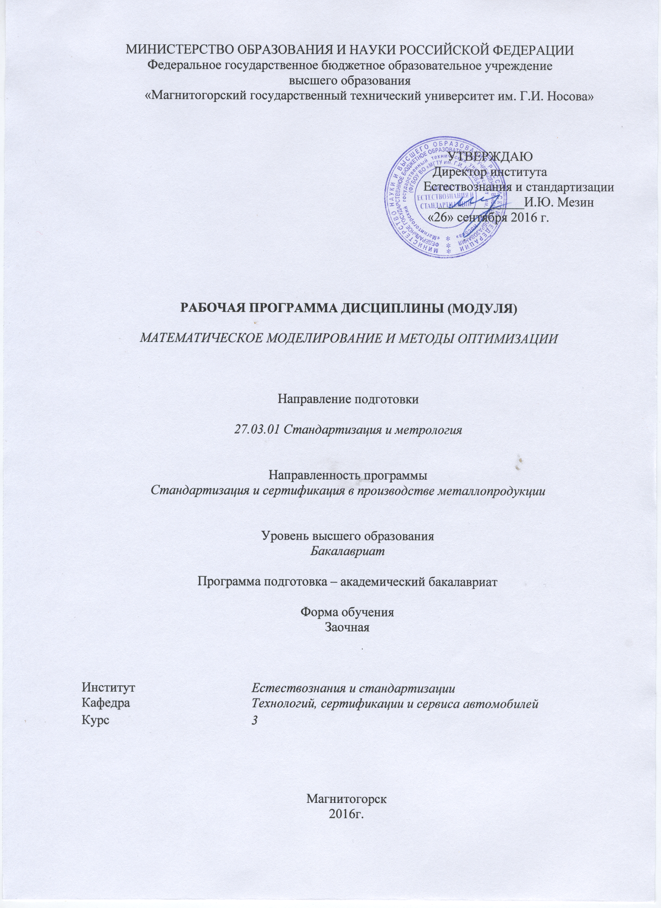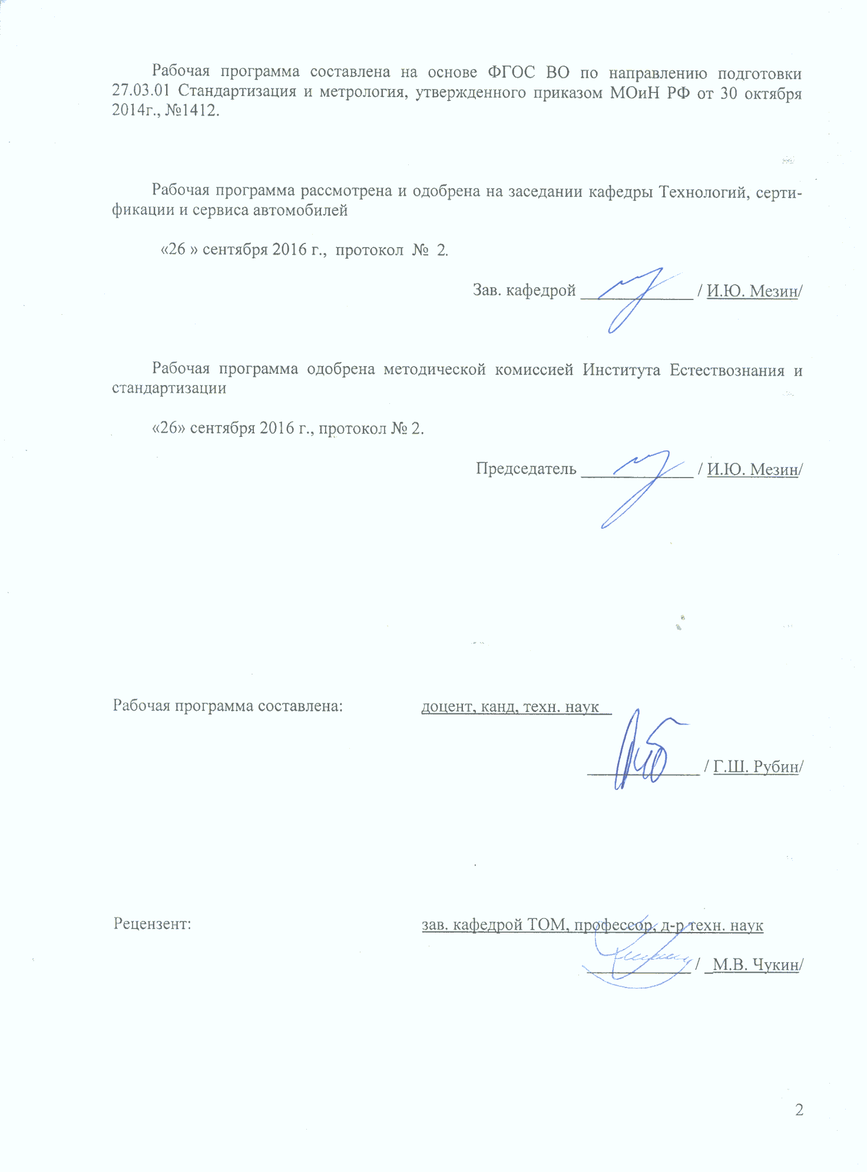

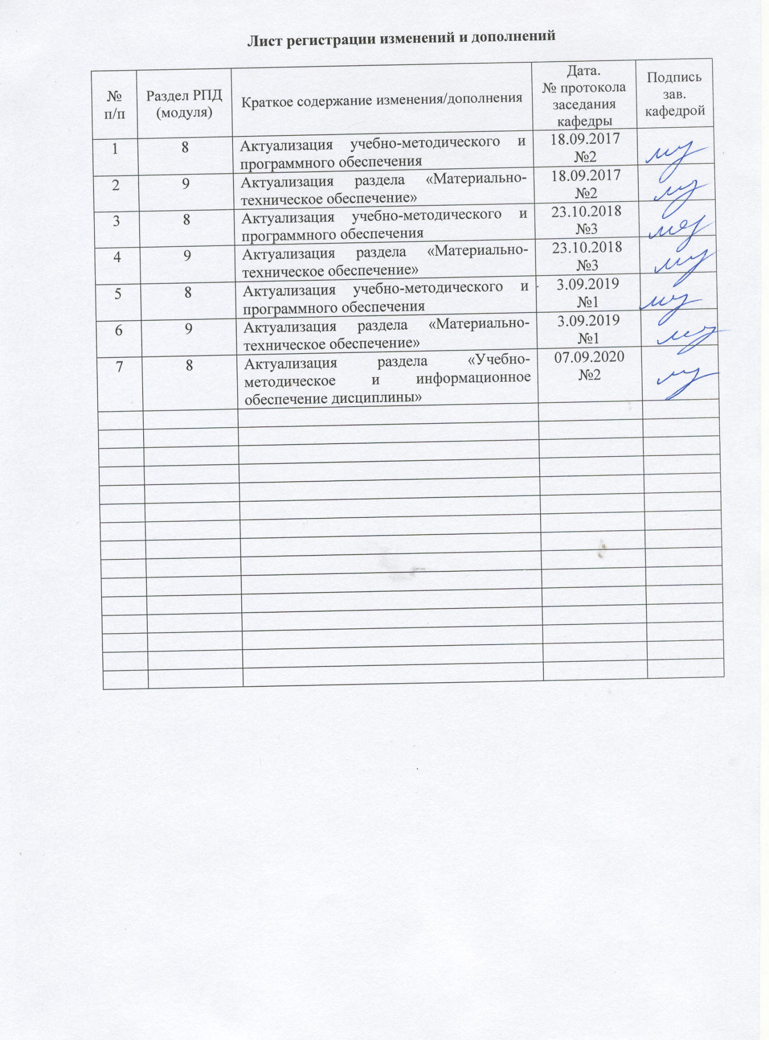

Цели освоении дисциплины

Целями освоения дисциплины «Математическое моделирование и методы оптимизации» являются: изучение принципов построения математических моделей, формализации и алгоритмизации процессов обработки металлов давлением.

2 Место дисциплины в структуре образовательной программы подготовки
бакалавра

Дисциплина «Математическое моделирование и методы оптимизации» входит в базовую часть блока 1 образовательной программы по направлению 27.03.01 - Стандартизация и метрология, профиль - Стандартизация и сертификация.
Для изучения дисциплины необходимы знания (умения, владения), сформированные в результате изучения дисциплин: математика, информатика.
Знания (умения, владения), полученные при изучении данной дисциплины будут необходимы при изучении дисциплин Планирование и организация эксперимента, для выполнения научно-исследовательской работы.

3 Компетенции, формируемые в результате освоения дисциплины и

планируемые результаты обучения

В результате освоения дисциплины «Математическое моделирование и методы оптимизации» студент должен обладать следующими компетенциями:

Структурный элемент  компетенции | Планируемые результаты обучения
ОПК-2 - способностью и готовностью участвовать в организации работы по повышению научно-технических знаний, в развитии творческой инициативы, рационализаторской и изобретательской деятельности, во внедрении достижений отечественной и зарубежной науки, техники, в использовании передового опыта, обеспечивающих эффективную работу учреждения, предприятия
Знать |  | достижения отечественной и зарубежной науки, техники; методы научного познания окружающего мира;
Уметь |  | применять научно-технические знания; правильно спланировать эксперимент на основе выбранного метода, реализовать его
Владеть |  | навыками изобретательской деятельности; навыками внедрения достижений науки и техники
ПК-19 - способностью принимать участие в моделировании процессов и средств измерений, испытаний и контроля с использованием стандартных пакетов и средств автоматизированного проектирования
Знать |  | модели типовых задач оптимизации, используемых в автоматизированном проектировании; классификацию оптимизационных задач, основы теории поиска оптимальных решений
Уметь: |  | разрабатывать модели задач оптимизации для типовых технологических процессов
Владеть: |  | стандартными методами решения задач линейного программирования и нахождения условного экстремума; методами решения конкретных оптимизационных задач в отрасли

4 Структура и содержание дисциплины
Общая трудоемкость дисциплины составляет 3 единицы 108 часов в том числе:
- контактная работа – 15 акад. часов
–аудиторная – 14 акад. часов;
-внеаудиторная - 1 акад. час
– самостоятельная работа – 89,1 акад. часов;
– зачет – 3,9 акад. часа

Раздел /тема  дисциплины | курс | Аудиторная  контактная работа  (в акад. часах) |  | Самостоятельная работа (в акад. часах) | Вид самостоятельной  работы | Форма текущего контроля успеваемости и  промежуточной аттестации | Код и структурный  элемент компетенции
 |  | лекции | практич. занятия
1. Математические модели процессов | 3 | 0,5 | 0,5 | 9,9 | -самостоятельное изучение учебной литературы  -выполнение контрольной работы | Практическое занятие, устный опрос (собеседование) | ОПК-2-з  ПК-19 - з
2. Принципы построения и основные требования к математическим моделям | 3 | 0,5 | 0,5 | 9,9 | -самостоятельное изучение учебной литературы  - выполнение контрольной работы | Практическое занятие, устный опрос (собеседование) | ОПК-2-зув  ПК-19 –зув
3. Общая схема разработки математических моделей | 3 | 0,5 | 1И | 9,9 | -самостоятельное изучение учебной литературы  -выполнение контрольной работы | устный опрос (собеседование) | ОПК-2-зув  ПК-19 -зув
4. методы исследования  математических моделей систем и процессов, имитационное моделирование | 3 | 0,5 | 1И | 9,9 | -самостоятельное изучение учебной литературы  -выполнение контрольной работы | Практическое занятие, устный опрос (собеседование) | ОПК-2-зув  ПК-19 -зув
5. Основы теории поиска  оптимальных решений | 3 | 0,5 | 1И | 9,9 | -самостоятельное изучение учебной литературы  -выполнение контрольной работы | устный опрос (собеседование) | ОПК-2-зув  ПК-19 -зув
6. Классификация  оптимизационных задач | 3 | 0,5 | 1И | 9,9 | -самостоятельное изучение учебной литературы  - выполнение контрольной работы | Практическое занятие, устный опрос (собеседование) | ОПК-2-зув  ПК-19 -зув
7. Постановка задачи оптимизации | 3 | 1 | 1 | 9,9 | -самостоятельное изучение учебной литературы  -выполнение контрольной работы | Практическое занятие, устный опрос (собеседование) | ОПК-2-зув  ПК-19 -зув
8. Приложение методов оптимизации к техническим системам | 3 | 1 | 1 | 9,9 | -самостоятельное изучение учебной литературы  -выполнение контрольной работы | устный опрос (собеседование) | ОПК-2-зув  ПК-19 -зув
9. Оптимизация процессов при производстве металлопродукции | 3 | 1 | 1 | 9,9 | -самостоятельное изучение учебной литературы | устный опрос (собеседование), защита контрольной работы | ОПК-2-зув  ПК-19 -зув
Итого по дисциплине |  | 6 | 8/4И | 89,1 |  | Зачет

5 Образовательные и информационные технологии

Для изучения данной дисциплины в качестве методического подхода применяется технология конструирования учебной информации, т.е. при подготовке преподавателя к учебному процессу учитывается, что и в каком объеме из изучаемой информации должны усвоить студенты, уровень подготовленности студентов к восприятию учебной информации по вопросам математического моделирования и оптимизации технологических процессов.
Перед началом занятий ознакомить студентов с планируемым объемом часов по учеб-ному плану на изучение данной дисциплины.
Обратить внимание на то, какое количество часов отводится на самостоятельную работу. Эти часы выделяются для закрепления теоретического материала, на подготовку к практическим занятиям, подготовку к рубежным контролям.
Лекции проходят в традиционной форме, в форме лекций-консультаций с коллективным обсуждением какого-либо вопроса, проблемы или сопоставлении информации, идей, мнений, предложений. При этом цели дискуссии тесно связаны с темой лекции.
Практические занятия способствуют более глубокому освоению теоретического материала. При проведении практических занятий учитывается степень самостоятельности их выполнения их студентами. Учебным планом предусмотрено 2ч. интерактивных занятий. Практические занятия проводятся в виде семинаров-дискуссий, на которых обсуждаются и решаются практические проблемы курса, используется работа в команде.

6 Учебно-методическое обеспечение самостоятельной работы студентов

По дисциплине «Математическое моделирование и методы оптимизации» предусмотрена внеаудиторная самостоятельная работа обучающихся.
Внеаудиторная самостоятельная работа обучающихся осуществляется в виде изучения литературы по соответствующему разделу с проработкой материала; выполнения домашних заданий (контрольная работа).
Перечень тем контрольной работы
- Прикладной системный анализ.
- Имитационное моделирование как метод исследования систем большой сложности.
- Информационный аспект системного анализа.
- Элементы теории коллективного выбора.
- Значение системного подхода в управлении.
- Методология проведения системного анализа.
- Системное управление проектами.
- Анализ металлургических процессов.

7 Оценочные средства для проведения промежуточной аттестации

а) Планируемые результаты обучения и оценочные средства для проведения промежуточной аттестации:

Структурный элемент  компетенции | Планируемые результаты обучения |  | Оценочные средства
ОПК-2 - способностью и готовностью участвовать в организации работы по повышению научно-технических знаний, в развитии творческой инициативы, рационализаторской и изобретательской деятельности, во внедрении достижений отечественной и зарубежной науки, техники, в использовании передового опыта, обеспечивающих эффективную работу учреждения, предприятия
Знать |  | достижения отечественной и зарубежной науки, техники; методы научного познания окружающего мира; | Перечень теоретических вопросов:  - Приоритет открытия научных фактов.  - Открытие научных фактов одновременно несколькими учеными.  - Возникновение новых теорий при опровержении существующих.  - Перечислите ступени развития науки.  - Что является главной целью науки?  - Какими уровнями представлена структура научного знания?  - Область знания, которая специально занимается изучением методов…  - Какие методы относятся к всеобщим?  - Как называется метод, с помощью которого объект или воспроизводится искусственно, или ставится в заранее определенные условия?  - Как называется метод сравнения объектов по каким-либо сходным свойствам или сторонам, обычно при помощи специальных технических устройств?  - Как называется метод познания, основывающийся на умозаключении, которое приводит к получению общего вывода на основании частных посылок?  - Как называется метод изучения объекта путем создания и исследования его копии, замещающей оригинал с определенных сторон?  - Перечислите виды умозаключения.  - Приведите пример абстрагирования.  - Чем анализ отличается от синтеза?  - Чем эксперимент отличается от наблюдения?  - На какие виды делится эксперимент по структуре изучаемых объектов?
Уметь |  | применять научно-технические знания; правильно спланировать эксперимент на основе выбранного метода, реализовать его | Примерные практические задания:  Приведите примеры применения эмпирических и теоретических методов научного познания.
Владеть |  | навыками изобретательской деятельности; навыками внедрения достижений науки и техники | Примерные практические вопросы из профессиональной деятельности:  Приведите примеры научных исследований в области вашей специальности.  Приведите примеры применения методов научного познания в вашей специальности.
ПК-19 - способностью принимать участие в моделировании процессов и средств измерений, испытаний и контроля с использованием стандартных пакетов и средств автоматизированного проектирования
Знать |  | модели типовых задач оптимизации, используемых в автоматизированном проектировании; классификацию оптимизационных задач, основы теории поиска оптимальных решений | Перечень теоретических вопросов:  - Классификация моделей и виды моделирования;  - Примеры моделей систем;  - Основные положения теории подобия;  - Этапы математического моделирования;  - Принципы построения и основные требования к математическим моделям систем;  - Цели и задачи исследования математических моделей систем;  - Общая схема разработки математических моделей;  - Формализация процесса функционирования системы;  - Понятие агрегативной модели;  - Формы представления математических моделей;  - Методы исследования математических моделей систем и процессов, имитационное моделирование;  - Методы упрощения математических моделей;  - Технические и программные средства моделирования;  - Классификация оптимизационных задач;  - Постановка задачи оптимизации;  - Основы теории поиска оптимальных решений;  - Дифференциальное программирование;  - Метод исключения переменных;  - Метод множителей Лагранжа;  - Вариационное исчисление;  - Линейное программирование;  - Нелинейное программирование;  - Динамическое программирование;  - Оптимизация отдельных деталей и конструкций;  - Оптимизация технологических режимов.
Уметь: |  | разрабатывать модели задач оптимизации для типовых технологических процессов | - Записать перечень технологических параметров, определяющих ограничения для предложенного технологического процесса.  - Записать перечень технологических параметров, которые могут приниматься в качестве целевой функции задачи оптимизации одного из технологических процессов.  В качестве процессов для выполнения заданий выбираются процессы обработки металла давлением: горячая и холодная прокатка листа, производство сортового проката, волочение проволоки и др.
Владеть: |  | стандартными методами решения задач линейного программирования и нахождения условного экстремума; методами решения конкретных оптимизационных задач в отрасли | - Изложить необходимые условия безусловного экстремума первого порядка.  - Изложить необходимые условия безусловного экстремума второго порядка.  - Изложить достаточные условия безусловного экстремума.  - Изложить необходимые условия условного экстремума первого порядка.  - Изложить необходимые условия условного экстремума второго порядка.  - Изложить достаточные условия условного экстремума.  - Решить одну из задач для самостоятельного решения из методических указаний (раздел 8, п.в)

б) Порядок проведения промежуточной аттестации, показатели и критерии
оценивания:
Промежуточная аттестация по дисциплине включает теоретические вопросы, позволяющие оценить уровень усвоения обучающимися знаний и степень сформированности умений и владений, проводится в форме зачета.
Показатели и критерии оценивания зачета:
на оценку «зачтено» студент должен показать высокий уровень знания материала по дисциплине на уровне воспроизведения и объяснения информации, продемонстрировать знание и понимание законов дисциплины, умение оперировать этими знаниями в профессиональной деятельности;
на оценку «не зачтено» студент не может показать знания на уровне воспроизведения и объяснения информации по дисциплине, не может показать интеллектуальные навыки решения простых задач, умение критически оценивать свои личностные качества, намечать пути и выбирать средства развития достоинств и устранения недостатков.

8 Учебно-методическое и информационное обеспечение дисциплины (модуля)
а) основная литература:
- Пантелеев, А. В. Методы оптимизации. Практический курс: учебное пособие с мультимедиа сопровождением [Электронный ресурс] / А. В. Пантелеев, Т. А. Летова. - Москва : Логос, 2011. - 424 с: ил. (Новая университетская библиотека). - ISBN 978-5-98704-540-4. - Текст : электронный. - URL: https://new.znanium.com/catalog/product/469213 (дата обращения: 12.03.2020)
- Раскатов, Е. Ю. Основы научных исследований и моделирования металлургических машин: Учебное пособие / Раскатов Е.Ю., Спиридонов В.А., - 2-е изд., стер. - Москва :Флинта, 2017. - 468 с.: ISBN 978-5-9765-3224-3. - Текст : электронный. - URL: https://new.znanium.com/catalog/product/959217 (дата обращения: 12.03.2020)

б) дополнительная литература:
- Кобелев, Н. Б. Имитационное моделирование: Учебное пособие / Н.Б. Кобелев, В.А. Половников, В.В. Девятков; Под общ. ред. д-ра экон. наук Н.Б. Кобелева. - Москва : КУРС: НИЦ Инфра-М, 2013. - 368 с. ISBN 978-5-905554-17-9. - Текст : электронный. - URL: https://new.znanium.com/catalog/product/361397 (дата обращения: 12.03.2020)
- Чикуров, Н. Г. Моделирование систем и процессов: Учебное пособие / Н.Г. Чикуров. - М.: ИЦ РИОР: НИЦ Инфра-М, 2019. - 398 с.:- (Высшее образование: Бакалавриат). - ISBN 978-5-16-106942-4. - Текст : электронный. - URL: https://new.znanium.com/catalog/product/1010810 (дата обращения: 12.03.2020)
- Деменков, Н.П. Оптимальное управление в классическом вариационном исчислении : учебное пособие / Н.П. Деменков. — Москва : МГТУ им. Н.Э. Баумана, 2017. — 136 с. — ISBN 978-5-7038-4714-5. — Текст : электронный // Лань : электронно-библиотечная система. — URL: https://e.lanbook.com/book/103508 (дата обращения: 02.03.2020). — Режим доступа: для авториз. пользователей.
- Окулов, С. М. Динамическое программирование : учебное пособие / С. М. Окулов, О. А. Пестов. — 3-е изд. — Москва : Лаборатория знаний, 2020. — 299 с. — ISBN 978-5-00101-683-0. — Текст : электронный // Лань : электронно-библиотечная система. — URL: https://e.lanbook.com/book/135554 (дата обращения: 12.03.2020). — Режим доступа: для авториз. пользователей.
- Волков, А.А. Моделирование и оптимизация: методические указания к курсовому пректированию для студентов специальности 15.03.04 "Автоматизация технологических процессов и производств" : методические указания / А.А. Волков, П.Д. Челышков, А.В. Седов ; составители А.А. Волков [и др.]. — Москва : МИСИ – МГСУ, 2014. — 32 с. — Текст : электронный // Лань : электронно-библиотечная система. — URL: https://e.lanbook.com/book/73665 (дата обращения: 12.03.2020). — Режим доступа: для авториз. пользователей.
- Аттетков, А. В. Методы оптимизации: Учебное пособие / А.В. Аттетков, В.С. Зарубин, А.Н. Канатников. - М.: ИЦ РИОР: НИЦ Инфра-М, 2019. - 270 с.: ил.; - (Высшее образование: Бакалавриат). - ISBN 978-5-16-103309-8. - Текст : электронный. - URL: https://new.znanium.com/catalog/product/1002733 (дата обращения: 12.03.2020)
- Васильев, Ф. П. Методы оптимизации. Кн.2: Учебное пособие / Васильев Ф.П. - Москва :МЦНМО, 2011. - 433 с.: ISBN 978-5-94057-708-9. - Текст : электронный. - URL: https://new.znanium.com/catalog/product/958697 (дата обращения: 12.03.2020)
- Балдин, К. В. Математическое программирование / Балдин К.В., Брызгалов Н.А., Рукосуев А.В., - 2-е изд. - Москва :Дашков и К, 2018. - 218 с.: ISBN 978-5-394-01457-4. - Текст : электронный. - URL: https://new.znanium.com/catalog/product/415097 (дата обращения: 12.03.2020)

- Леушин, И. О. Моделирование процессов и объектов в металлургии : учебник / И.О. Леушин. - М. : Форум : НИЦ ИНФРА-М, 2019. - 208 с. - (Высшее образование: Бакалавриат). - ISBN 978-5-16-101315-1. - Текст : электронный. - URL: https://new.znanium.com/catalog/product/1012428 (дата обращения: 12.03.2020)

- Агеев, Н. Г. Моделирование процессов и объектов в металлургии: Учебное пособие / Агеев Н.Г., - 2-е изд., стер. - Москва :Флинта, Изд-во Урал. ун-та, 2017. - 108 с. ISBN 978-5-9765-3017-1. - Текст : электронный. - URL: https://new.znanium.com/catalog/product/945372 (дата обращения: 12.03.2020)

в) методические разработки:

- Рубин Г.Ш. Методические указания для практических занятий и самостоятельной работы по дисциплине «Математическое моделирование и методы оптимизации». – Магнитогорск: Магнитогорск. гос. техн. ун-т им. Г.И. Носова, 2014. -12с.

г) программное обеспечение и Интернет-ресурсы:
- Российская Государственная библиотека www.rsl.ru.
- Российская национальная библиотека www.nlr.ru.
- Государственная публичная научно-техническая библиотека России www.gpntb.ru.
- Публичная интернет-библиотека www.public.ru.
- Научная электронная библиотека www.eLIBRARY.ru.
Наименование ПО | № договора | Срок действия лицензии
MS Windows 7 | Д-1227 от 08.10.2018 | 11.10.2021
MS Office 2007 | № 135 от 17.09.2007 | бессрочно
FAR Manager | Свободно распространяемое | бессрочно
7Zip | свободно распространяемое | бессрочно

9 Материально-техническое обеспечение дисциплины

Материально-техническое обеспечение дисциплины включает:
Тип и название аудитории | Оснащение аудитории
Учебные аудитории для проведения занятий лекционного типа | Мультимедийные средства хранения, передачи и представления информации.
Учебные аудитории для проведения практических занятий, групповых и индивидуальных консультаций, текущего контроля и промежуточной аттестации | Доска, мультимедийный проектор, экран
Учебные аудитории для выполнения курсового проектирования, помещения для самостоятельной работы обучающихся | Персональные компьютеры с пакетом MS Office, выходом в Интернет и с доступом в электронную информационно-образовательную среду университета
Помещение для хранения и профилактического обслуживания учебного оборудования | Стеллажи для хранения учебно-наглядных пособий и учебно-методической документации.

